Landsting/regioner som arbetar med eFrikort och är med i gemensam instans

Nedan grönmarkerade landsting och regioner arbetar med eFrikort och är med i gemensam instans. Detta innebär att vi kan ta del av varandras högkostnadsuppgifter.
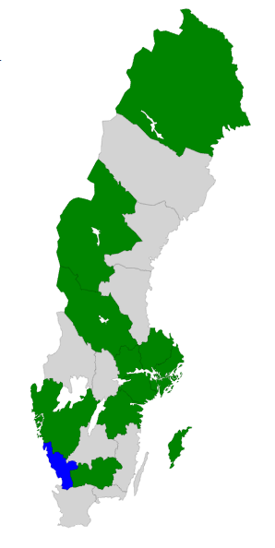
Halland är blåmarkerad men kommer från den 23-24 maj 2018 att vara med i den gemensamma instansen.

Övriga Landsting/regioner utöver Region Halland
- Stockholms läns Landsting
- Region Gotland
- Region Jämtland Härjedalen
- Region Västmanland
- Landstinget Dalarna
- Landstinget Sörmland
- Region Kronoberg
- Region Östergötland
- Region Uppsala
- Västra Götalandsregionen
- Region Norrbotten

